瑞纪发〔2013〕34号

关于转发《关于加强中秋国庆期间党风廉政
建设的通知》的通知

各功能区党委、管委会，各镇党委、人民政府，各街道党工委、办事处，市直属各单位：
现将温州市纪委、温州市监察局《关于加强中秋国庆期间党风廉政建设的通知》（温纪〔2013〕50号）转发给你们，请结合实际，认真抓好贯彻落实，切实加强我市中秋国庆“双节”期间的党风廉政建设。
中共瑞安市纪委
瑞安市监察局
2013年9月12日

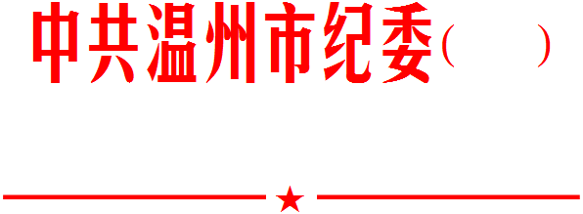
通知

温纪〔2013〕50号

关于加强中秋国庆期间党风廉政建设的通知

各县（市、区）委、人民政府，市各有关单位：
2013年中秋、国庆将至，为坚决贯彻落实习近平总书记关于反对“四风”要持之以恒的重要批示精神和中央纪委常委会议工作部署，切实加强节日期间的党风廉政建设，制止“节日病”和奢侈浪费等不正之风的发生，按照省纪委、省监察厅《关于切实加强中秋国庆期间党风廉政建设的通知》精神，现就“双节”期间加强党风廉政建设重申如下纪律要求：
一、严禁用公款送月饼送节礼和公款吃喝、奢侈浪费等不正之风。各地各单位一律不准用公款送月饼、送节礼以及土特产；不准用公款安排吃喝；不准违反规定举办各类节日庆典活动。各级党政干部一律不得收受用公款支付的月饼及其他节礼（含提货券）；不准接受公款吃请；未经批准不得参与下属单位的节日庆典活动；不准借用各种名义组织和参与用公款支付的高消费娱乐、健身活动；不准用公款组织游山玩水、安排私人度假、出国（境）旅游等活动。
二、严禁违规收受礼品、礼金、有价证券、支付凭证、商业预付卡和会员卡。各级党政干部禁止收受可能影响公正执行公务的礼品、礼金、有价证券、支付凭证和商业预付卡；禁止违规收受各种娱乐、健身、餐饮等行业机构发行、具有一定价值或消费次数的会员卡。
三、严禁违反财经纪律。各地各单位一律不准违反规定发放节日津贴、补贴、奖金和实物；不准违反规定印制、发售、购买和使用各项代币购物券（卡）；严禁用公款报销或者支付应由个人负担的各种费用，不得向下属单位及任何企事业单位转嫁、摊派送礼、吃喝等费用。
四、严禁违反公务用车管理规定。严格落实公车管理各项纪律要求，认真执行公务用车安装GPS定位系统、喷涂明显标识等规定。所有公务车必须按规定地点停放，不得以任何理由停放在住宅区、酒店、娱乐场所；禁止借用、调用下属单位或服务对象的交通工具；禁止使用公务车探亲访友、接送子女、外出游玩等。
全市各级党政机关、国有企事业单位要严格按照中央和省、市的部署要求，采取有效措施，切实加强党风廉政建设。各级领导干部特别是主要领导要严格自律、以身作则，模范执行各项规定要求，加强对本地本单位工作人员和亲属的教育、监督和管理，确保本通知各项要求落实到位。各级纪检监察机关要加大监督检查和查处力度，切实执好纪、问好责、把好关。要把日常性监督和阶段性检查抽查结合起来，对顶风违纪者发现一起处理一起，决不姑息；对情节严重，造成恶劣影响的，在严肃查处有关责任人的同时，还要追究单位主要负责人的责任，提高执纪监督实效，体现坚决反对“四风”的坚定决心，以实际效果取信于民。

中共温州市纪律检查委员会 温 州 市 监 察 局
2013年9月5日

中共温州市纪委办公室 2013年9月6日印发

————————————————————————————————————————————
中共瑞安市纪委办公室 2013年9月12日印发
————————————————————————————————————————————

